实验题目： 实验 2 数组

实验环境： Dev-C++ 5.11

1. 实验目的
2. 能够进行一维数组的定义和初始化，以及数组元素的输入和输出；
3. 熟悉数组处理的常用算法的设计方法以及对数组进行插入和删除等；
4. 具备简单数据查找能力。
5. 实验内容

**编写程序，实现如下任务：从键盘输入若干个整数，输入整数的个数小于100，其值在-100~100范围内，用-1作为输入结束的标志。统计每个整数的个数并从大到小排序，输出排序后的结果。**

提示：定义两个数组，一个用来存放输入整数，另一个用来存放统计信息。

1. 实验结果

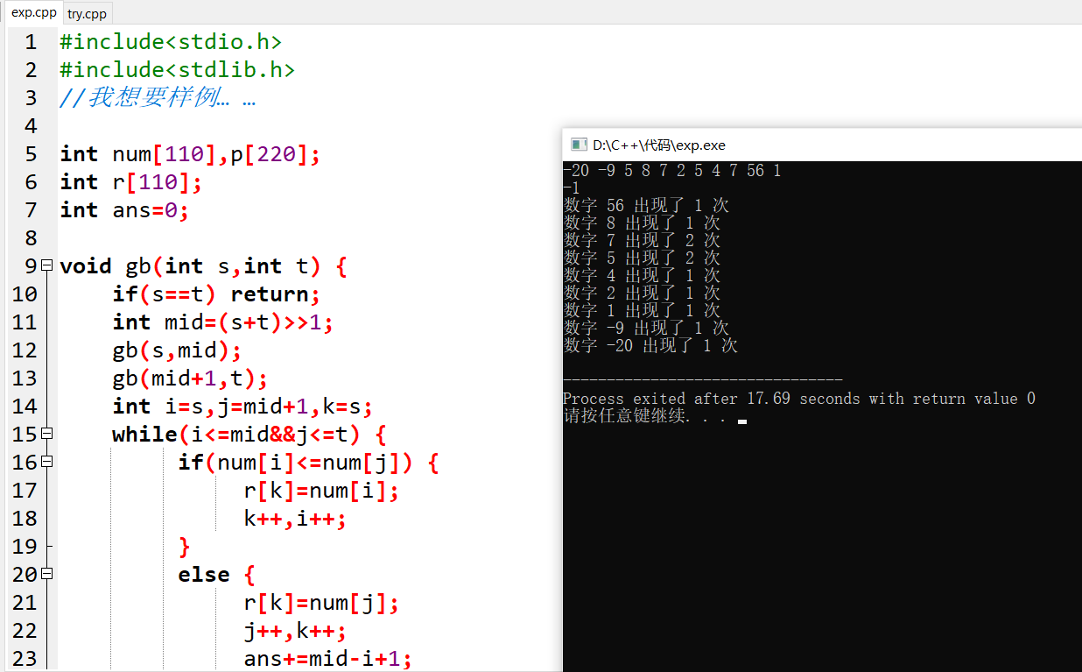代码1

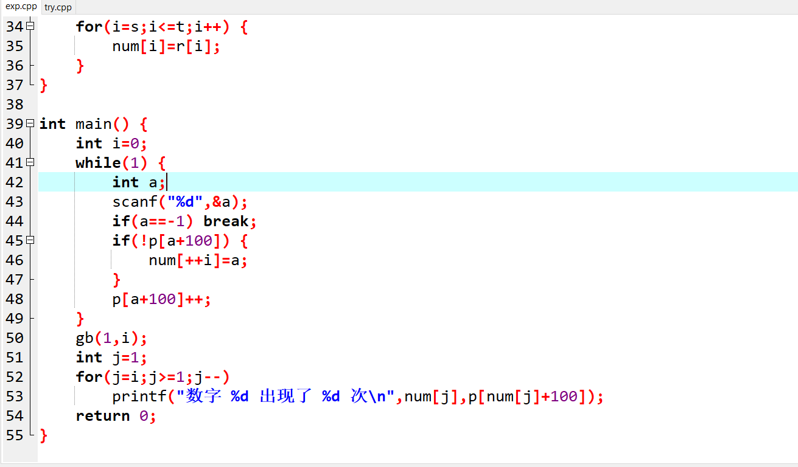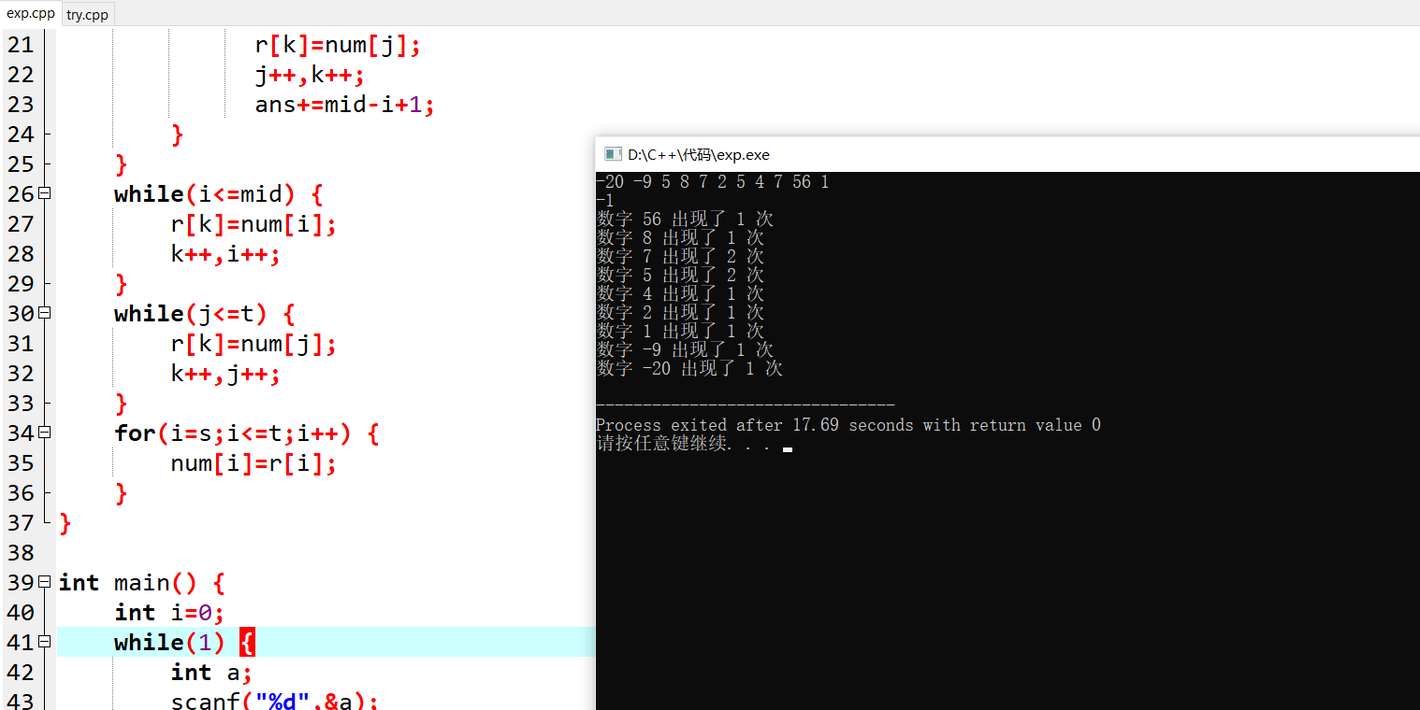代码2

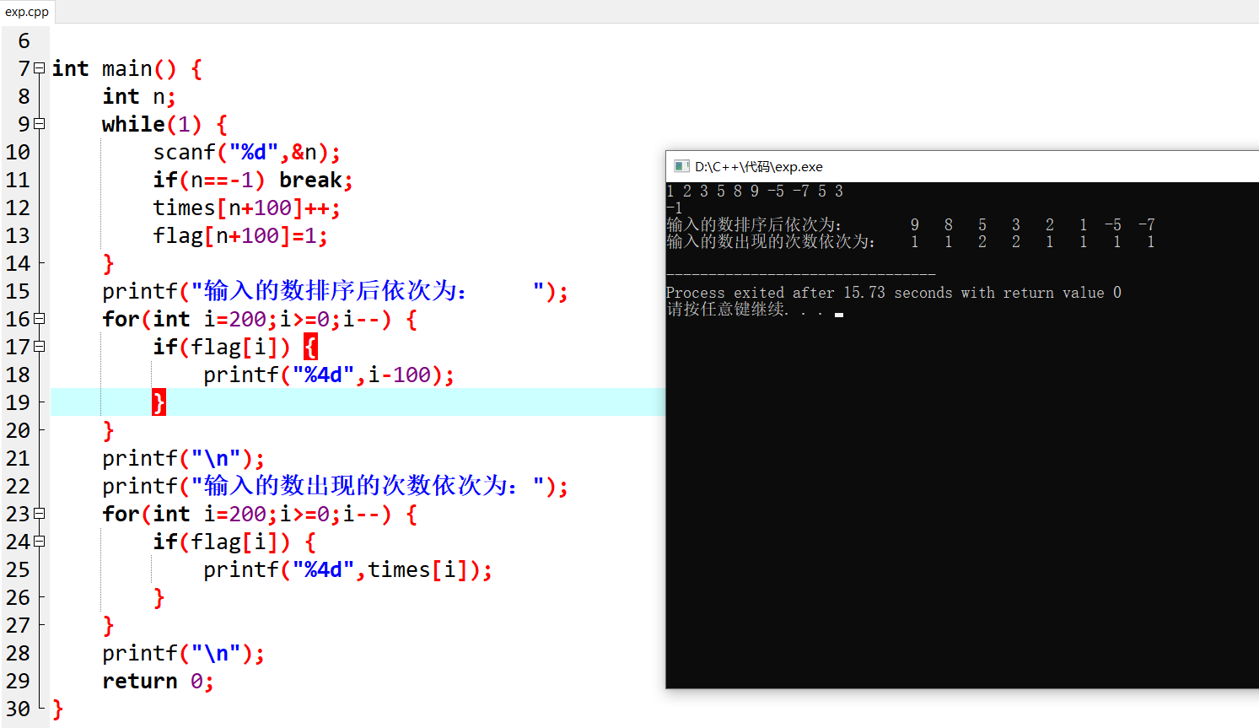

1. 实验中存在的问题及解决办法

1.排序函数使用比较麻烦

解决办法：使用自己敲的性能较好的归并排序（见代码1）

2.排序算法较繁琐；数据范围小高性能算法优势不明显

解决办法：用输入的数代表数组下标可直接排序（见代码2）